2014年10月高等教育自学考试
西方文论选读试卷
(课程代码00815)
一、单项选择题(本大题共l4小题，每小题l分，共l4分)
1．“希腊神话不只是希腊艺术的宝库，而且是它的土壤”。这里的“土壤”是指
A.生活的本原和源泉
B.艺术作品的主题
C.艺术创作的素材
D.艺术创作的范本
2．文艺作为一种意识形态形式漂浮于上层建筑的顶端，距经济基础有所疏隔，它只能[本科目答案页面导航：http://zk.ikaoti.cn/zikao.htm]
A.直接地反映社会的经济基础[最新年份咨询qq593777558]
B.间接地反映社会的经济基础
C.虚幻地反映社会的经济基础
D.宏观地反映社会的经济基础
3．不表现为席勒式的是
A.创作的出发点是观念
B.情节的生动性、丰富性
C.热衷于滔滔不绝的说教和连篇累牍的议论
D.把作品中的人物变成“时代精神的单纯的传声筒”
4．恩格斯说：作者的见解越隐蔽，
A.对艺术作品来说就越好
B.对艺术接受者来说就越好
C.对艺术批评来说就越好
D.对艺术欣赏来说就越好
5．马克思和恩格斯在《致斐迪南·拉萨尔》的信中，在人物塑造问题上批评了两种违背现实主义创作原则的倾向，它们是
A.恶劣的个性化倾向和概念化倾向
B.恶劣的个性化倾向和理想化倾向
C.恶劣的个性化倾向和抽象化倾向
D.恶劣的个性化倾向和雷同化倾向
6．恩格斯在《致敏·考茨基》中写道：“每个人都是典型，但同时又是一定的单个人，正如老黑格尔所说的，是一个‘这个’，而且应当是如此。”其中“典型”一词是指
A.艺术典型
B.代表I生、个别性
C.代表性、普遍性
D.代表性、特殊性
7．不表现为哈克奈斯的艺术家的勇气的是
A.敢于“冒犯傲慢的体面人物”
B.敢于揭露和描写现实的阶级矛盾和阶级对立
C.敢于标榜现实主义
D.工人阶级是以消极群众的形象出现的
8．提出在文学事业中，“绝对必须保证有个人创造性和个人爱好的广阔天地、有思想和幻
想、形式和内容的广阔天地”观点的是
A.马克思
B.恩格斯
C.列宁
D.斯大林
9．托尔斯泰的“最清醒的现实主义”的突出特点是
A.大胆地“撕去一切假面具”
B.心理描写精深透辟
C.作品结构复杂而宏伟
D.形象精湛卓绝
10．“古代人的性格描绘在今天是不再够用了”，这是恩格斯对
A.斐迪南·拉萨尔的批评
B.敏·考茨基的批评
C.玛·哈克奈斯的批评
D.席勒的批评
11．列宁说，托尔斯泰作为艺术家和思想家，他完全成熟的时期是
A.1861年以后到l905年以前这个时期
B.1905年革命失败以后
C.1908年
D.斯托雷平反动统治时期
12．恩格斯在玛·哈克奈斯的信中指出，巴尔扎克“经常毫不掩饰地赞赏的人物”，却正是
A.他政治上的死对头
B.他所深切同情的那些贵族男女
C.注定要灭亡的那个阶级
D.无产阶级
13．从马克思、恩格斯分别《致斐迪南·拉萨尔》的信中我们可以看出，他们同拉萨尔的分歧在于[最新年份咨询qq593777558]
A.能不能写济金根、胡登的骑士暴动
B.怎样写济金根、胡登的骑士暴动
C.写了济金根的贵族运动而没有去写农民运动[最新年份咨询qq593777558]
D.写了《弗兰茨·冯·济金根》而没有写《托马斯·闵采尔》
14．列宁指出，托尔斯泰的观点中的矛盾
A.是偶然的
B.仅仅是他个人思想上的矛盾
C.是一些极其复杂的矛盾条件、社会影响和历史传统的反映
D.是贵族地主自身矛盾的体现
二、填空题(本大题共l4空，每空l分，共l4分)
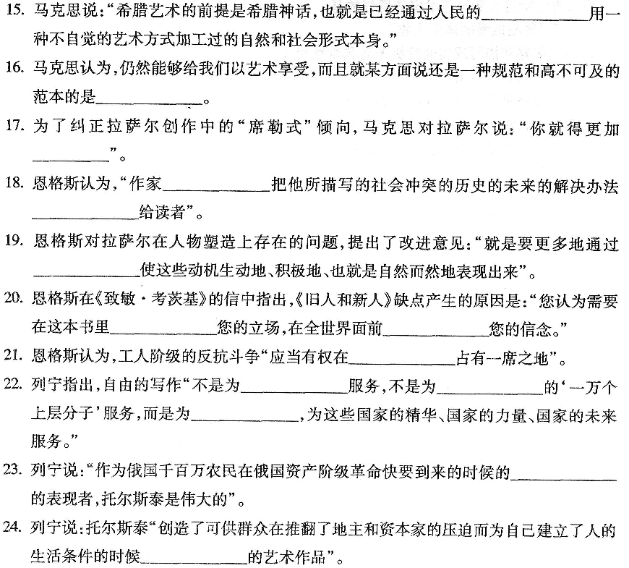三、名词解释题(本大题共2小题。每小题5分，共10分)[本科目答案页面导航：http://zk.ikaoti.cn/zikao.htm]
25．恶劣的个性化
26．托尔斯泰主义
四、简答题(本大题共6小题，第27小题5分，其它每小题7分，共40分)
27．怎样理解“在济金根……同诸侯作斗争时……他实际上只不过是～—食堂·吉诃德”这句话?[本科目答案页面导航：http://zk.ikaoti.cn/zikao.htm]
28.怎样理解巴尔扎克“现实主义的最伟大胜利”?
29．简述“莎士比亚化”的要求。
30.简述斯大林在《答比里一别洛策尔柯夫斯基》中提出的理论观点。
31．列宁为什么把不了解革命、避开革命的托尔斯泰称为俄国革命的镜子?
32．列宁对托尔斯泰世界观和创作从哪些方面作了分析?
五、论述题(本大题共2小题，第33小题l2分，第34小题l0分，共22分)
33.根据马克思在《序言》中所阐述的历史唯物主义原理，我们应当怎样理解文艺这种特殊
的“意识形态的形式”的变化和发展的规律?
34.阐述艺术生产同物质生产发展的不平衡关系的含义及其表现，并举例加以说明。

